Уважаемые автовладельцы! Убедительная просьба привести Ваше транспортное средство в состояние, не позволяющее его идентифицировать, как брошенное. Выявленные ТС с признаками БРТС
с 01.01.18 г. по 31.08.21 г.
На основании Постановления Правительства Москвы № 569-ПП от 23.09.2014 г. «О Порядке выявления, перемещения, временного хранения и утилизации брошенных, в том числе разукомплектованных транспортных средств (БРТС) в городе Москве», владелец транспортного средства, подходящего под категорию БРТС, обязан вывезти его или привести в
надлежащий вид.
В случае непринятия владельцем мер по приведению транспортного средства в надлежащий вид или его перемещению, по истечении 14 дней с момента размещения уведомления на автомобиле, транспортное средство, будет перемещено на площадку временного хранения (ГБУ АВД ЗАО: г. Москва, Внуково, Заводское шоссе, рядом с вл. 10)
За справками необходимо в управу района Очаково-Матвеевское или ГБУ «Жилищник района Очаково-Матвеевское»
по телефонам:8-495-441-21-32, 8-495-442-83-73, 8-495-437-81-23, 8-495-437-12-50

Перечень автотранспортных средств, попадающих под категорию БРТС на территории района Очаково-Матвеевское
№ | Адрес нахождения  транспортного средства | Марка ТС | Цвет ТС | Г.Р.З. | Фото
1. | ул. Рябиновая, вл. 38 | Тойота | синий | Е849РН77 | 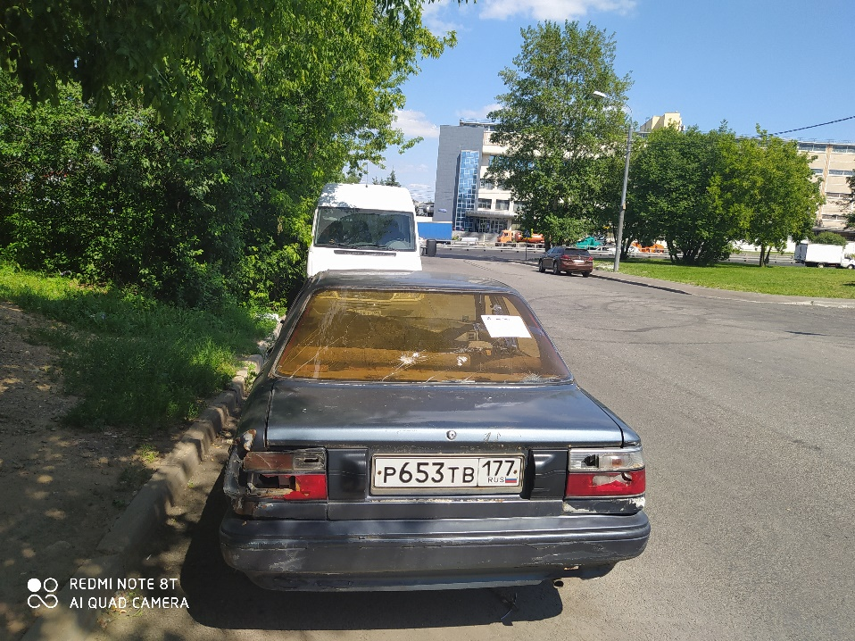
2. | ул. Генерала Дорохова | Ваз | красный | А446УТ777 | 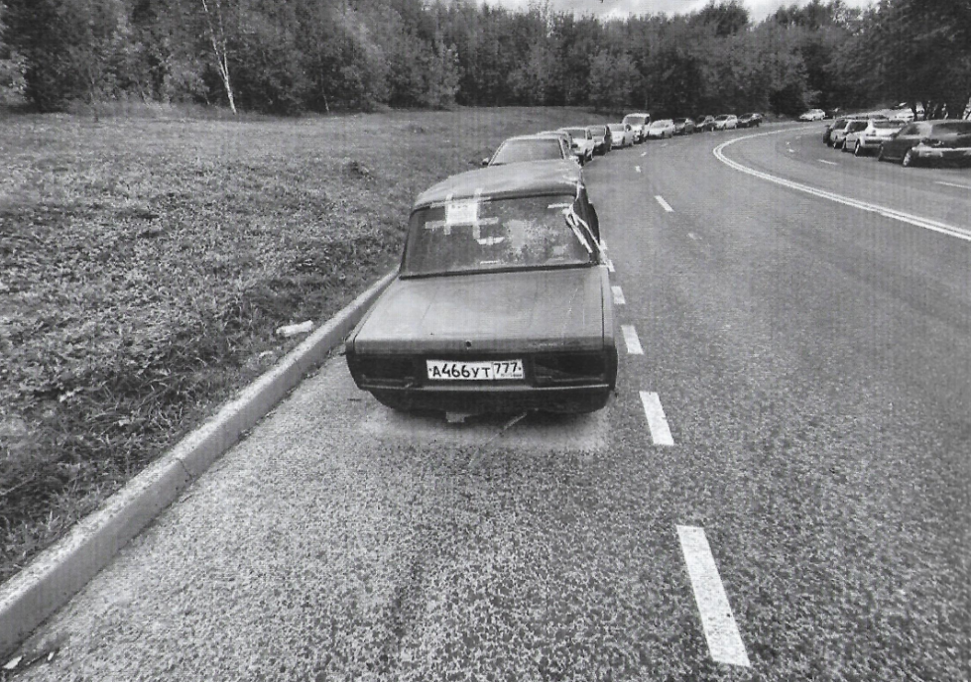
3. | проезд Стройкомбината, д. 4, стр. 3 | ВАЗ | темно-зеленый | В027КХ777 | 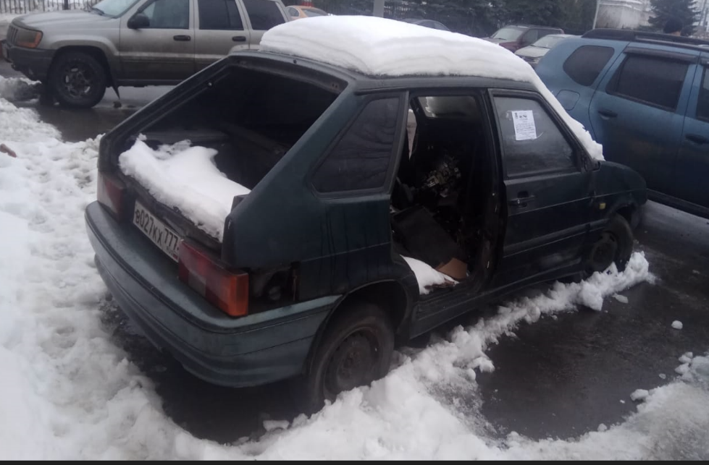
4. | ул. Наташи Ковшовой,  д. 25 | Форд | темно-синий | б/н | 